第三部分：开发 – 项目5：页面内容结构

5.1 任务回顾

本节项目将要会学习新的HTML5标准，了解符合用于构成互联网的语言及其具有语义的元素含义，掌握常用的段落、标题、文本、链接、列表、区块等元素的使用方法，为网站创建符合Web语义的页面结构，并利用这张页面作为网站其他页面的模板。

5.2 背景介绍

5.2.1 HTML（5）

HTML（超文本标记性语言，Hyper Text Markup Language）是用于创建网页内容的标准标记性语言，其元素构成了所有网站的构建结构。对于这个概念可以从三个角度来理解：

* 超文本（Hyper Text）：最初，HTML主要被设计用来以标准的结构格式编写科技文档的。它不仅可以在线编辑文字，不但可以在其中插入图片、表格、列表等传统出版业才有的格式，还可以插入音视频、表单等互联网所特有的内容形式，使其对内容的呈现兼容性非常友好。并且它的设计者Tim Berners-Lee令其具备了通过鼠标点击具有超级链接功能的内容，从而可以轻松地从一张网页“跳转”到另一张网页。
* 标记性（Markup）：HTML设计的通用性，使其在应用中易于被PC、移动设备、嵌入式设备所使用，而与硬件的标准关联不大，这使其成为了用于呈现网络内容的标准型语言。也就是说，使用者只需要关注根据内容的需要，使用哪些“标记”来描述页面的结构即可。
* 语言（Language）：严格地来说，HTML与Java、C或C++相比，并非是一门编程语言。它是一种特殊的基于文本的文档，通过终端设备（大多数情况下是浏览器）呈现其中内容。

HTML自1989年面世以外，经历了三个阶段的发展：

* 1990-1997：这个阶段的HTML经历多次的版本修订，直到W3C获得对HTML维护和开发的授权后，在1997年确定了HTML 4，并且这一版本在后面的多年中没有得到更新；
* 1998-2003：对于HTML的更新由于浏览器厂商对新技术的消极态度，使得HTML停滞在版本4的阶段。而同时W3C的成员决定另起炉灶，使用一种基于XML的技术——XHTML来取代HTML。
* 2003-至今：在2003年，随着XForms技术的出现，由于其定位于下一代的Web表单技术，又把人们的视线拉回到了HTML。并随着Apple、Mozilla和Opera宣布对下一代HTML的开发，使得W3C在2007年开始HTML5标准的制定工作。

HTML是由W3C（万维网理事会，World Wide Web Consortium）[1]推荐并维护的Web技术标准，尽管并非是一个强制标准，但组成W3C的都是各大技术厂商并已被他们所采用，所以已经成为既成事实的互联网标准。目前最新的版本是HTML 5.1（本书涉及到HTML5的内容，采用的是5.1规范）5.2正处于草稿阶段。

5.2.2 Web与Internet的区别

维基百科对Internet（互联网）[2]的定义是“是网络与网络之间所串连成的庞大网络，这些网络以一组标准的网络TCP/IP协议族相连，链接全世界几十亿个设备，形成逻辑上的单一巨大国际网络。这是一个网络的网络[1]，它是由从地方到全球范围内几百万个私人的，学术界的，企业的和政府的网络所构成，通过电子，无线和光纤网络技术等等一系列广泛的技术联系在一起。这种将计算机网络互相联接在一起的方法可称作“网络互联”，在这基础上发展出覆盖全世界的全球性互联网络称互联网，即是互相连接一起的网络。”

万维网（World Wide Web，Web或WWW）[3]，是一个由许多互相链接的超文本组成的系统，通过互联网访问。在这个系统中，每个有用的事物，称为一样“资源”；并且由一个全域“统一资源标识符”（URI）标识；这些资源通过超文本传输协议（Hypertext Transfer Protocol，HTTP）传送给用户，而后者通过点击链接来获得资源。

因此我们可以将互联网理解为一个网络的网络。万维网只是互联网所能提供的服务其中之一，是靠着互联网运行的一项服务。

5.2.3 万维网的组成

万维网的核心部分是由三个标准构成的：

* 统一资源标识符（URI），这是一个统一的为资源定位的系统。
* 超文本传送协议（HTTP），它负责规定客户端和服务器怎样互相交流。
* 超文本标记语言（HTML），作用是定义超文本文档的结构和格式。

这三个标准均是由蒂姆·伯纳斯-李所制定，他还开发了第一款图形浏览器，名为“WorldWideWeb”，以及第一个web服务器。

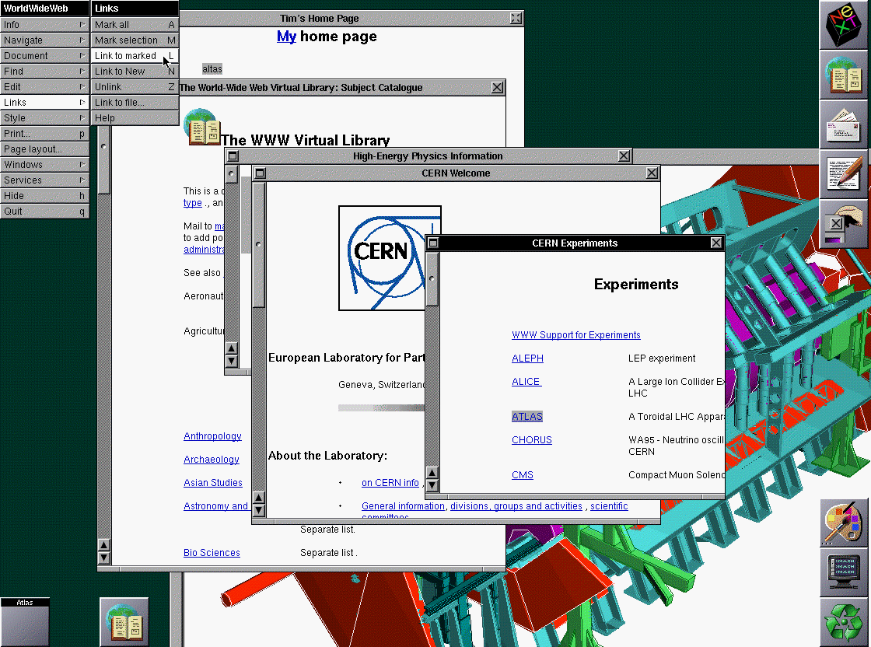

图x.第一个web浏览器—WorldWideWeb[4]

5.2.4 HTML的编辑工具

对于HTML的编辑，有两种类型的软件可供选择：文本编辑器和集成式开发环境（Integrated development environment，IDE）。

由于HTML作为标记性语言来讲其实质就是文本，使用如Windows操作系统自带记事本程序就可以编辑。但由于记事本自身功能简单，在实际工作中开发者更倾向于Brackets、Sublime Text、Notepad++、GNU Emacs等。他们在具备了支持多种编程语言的语法加亮功能之外，还通过自带或插件的方式提供代码提示、源代码版本控制、代码检查、代码样式格式化、FTP、项目管理等功能。由于文本编辑器在代码的编辑上需要使用者手工输入，这要求使用者对于编程语言语法的掌握具备一定水平，反过来这也是快速提高编程语言学习的一种方法。

IDE软件由于提供的功能比文本编辑器更多，所以其体积往往也更大。这些软件会将多种功能集成在一起，并使用了所见即所得（what you see is what you get，WYSIWYG）的功能这使得对许多没有太多经验的编程语言初学者来说，也能够通过软件自带的功能在可视化的环境下有一个很好的初步体验。一款IDE软件通常包含了源代码编辑器、开发和调试的自动化工具、代码自动补全，一些还可以对代码进行编译和解析但作为生产力工具，IDE软件的使用者在掌握编程语言的基本语法后，通过IDE软件不仅可以提高自己的工作效率，也是团队协作的必备工具。业内常使用的IDE软件有Adobe Dreamweaver、Eclipse、Visual Studio、Xcode等。

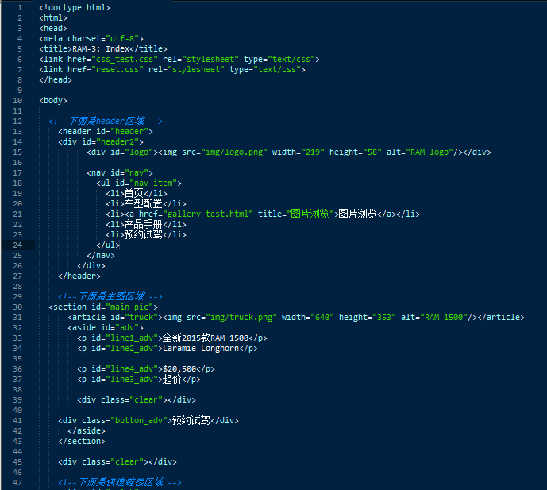

图x. 同样的内容在文本编辑器中的代码和IDE的可视化编辑状态（此处加上DW的截图）

1. 万维网联盟（英语：World Wide Web Consortium，简称W3C），又称W3C理事会。1994年10月1日在麻省理工学院（MIT）计算机科学实验室成立。万维网联盟的创建者是万维网的发明者蒂姆·伯纳斯-李。
2. https://zh.wikipedia.org/wiki/%E4%BA%92%E8%81%94%E7%BD%91
3. https://zh.wikipedia.org/wiki/%E4%B8%87%E7%BB%B4%E7%BD%91
4. https://www.w3.org/People/Berners-Lee/WorldWideWeb.html